git ssh

در گیت هاب معمولا از https استفاده می شود.HTTPS معمولاً به خوبی کار می کند، اما اگر با شبکه های ناامن کار می کنید باید از SSH استفاده کنید. و گاهی اوقات، یک پروژه نیاز به استفاده از SSH دارد.

با استفاده از پروتکل SSH، می‌توانید به سرورها و سرویس‌های راه دور متصل و احراز هویت شوید. با کلیدهای SSH، می توانید بدون ارائه نام کاربری و رمز دسترسی شخصی خود در هر بازدید، به GitHub متصل شوید. همچنین می توانید از کلید SSH برای امضای commit ها استفاده کنید.

# درباره ssh

SSH یک پروتکل شبکه ایمن پوسته است که برای مدیریت شبکه، انتقال فایل از راه دور و دسترسی به سیستم از راه دور استفاده می شود.

SSH از یک جفت کلید برای ایجاد یک پروتکل شبکه ایمن احراز هویت شده و رمزگذاری شده استفاده می کند. و امکان برقراری ارتباط از راه دور ایمن را در شبکه های باز ناامن فراهم می کند.

با استفاده از SSH می توان به داده ها دسترسی داشت و در مخازن در GitHub.com نوشت. هنگامی که از طریق SSH به گیت متصل می شوید، با استفاده از یک فایل کلید خصوصی در دستگاه محلی خود احراز هویت می کنید.

باید در ssh دو کلید عمومی و خصوصی تعریف کرد که هر کدا م کاربرد خاص خود را دارند.

کلید "عمومی" کلیدی است که با طرف راه دور به اشتراک می گذارید. این قفل است.

کلید "خصوصی" کلیدی است که برای خود در مکانی امن نگه می دارید. این به عنوان کلید قفل است.

کلیدهای SSH از طریق یک الگوریتم امنیتی تولید می شوند. همه چیز بسیار پیچیده است، اما از اعداد اول و اعداد تصادفی بزرگ برای ساختن کلید عمومی و خصوصی استفاده می کند.

# ساخت جفت کلید ssh

برای ساخت جفت کلید ssh باید ssh در سیستم نصب شده باشد تقریبا ssh در تمام سیستم ها نصب شده است.

برای ساخت کلید جدید از دستور زیر استفاده می شود که به آن یک آدرس ایمیل داده می شود .

$ssh-keygen -t rsa -b 4096 -C "email"

در این اینجا rsa به عنوان الگوریتم ساخت کلید استفاده میشود و میتوان از الگوریتم ed25519

استفاده کرد البته باید سیستم این الگوریتم را ساپورت بکند.

در ادامه برای ساخت کلید ها یک آدرس را باید مشخص کنید

Enter file in which to save the key (/c/Users/user/.ssh/id_rsa):

و همچنین برای امنیت این کلید ها یک پسورد میخواهد

Enter passphrase (empty for no passphrase):

Enter same passphrase again:

سپس باید این جفت کلید را با دستور زیر به ssh-agent اضافه کنید

$ ssh-add “address keyssh”

بعد از انجام دستور بالا میتوان از کلید های خصوص و عمومی استفاده نمود.

# کار با ssh github

در قسمت قبلی یک جفت کلید برای ssh ساخت شد. در این قسمت کلید عمومی را در گیت هاب خود ذخیره کرده برای اینکار ابتدا کلید عمومی را کپی میکنیم.

سپس بر اساس عکس های زیر پیش می رویم

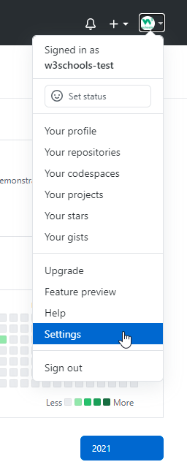

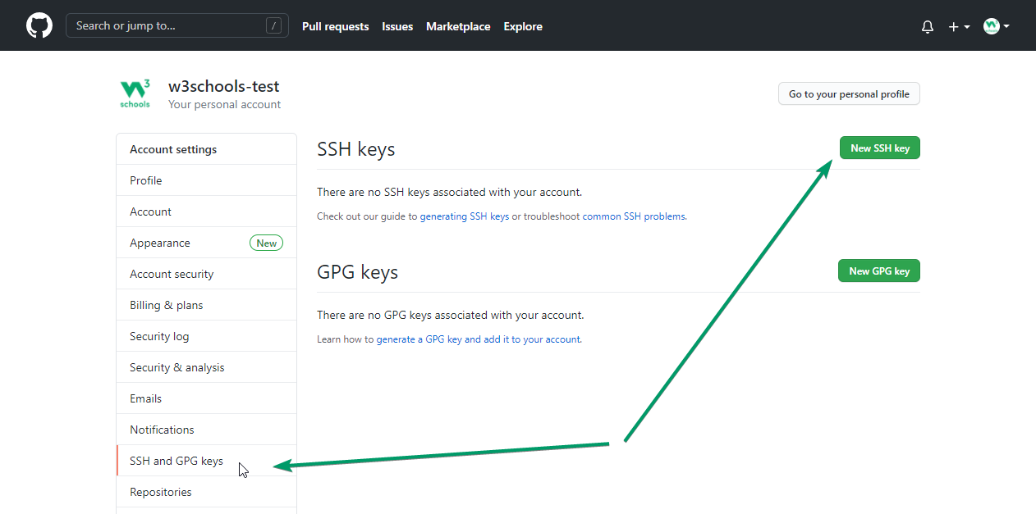

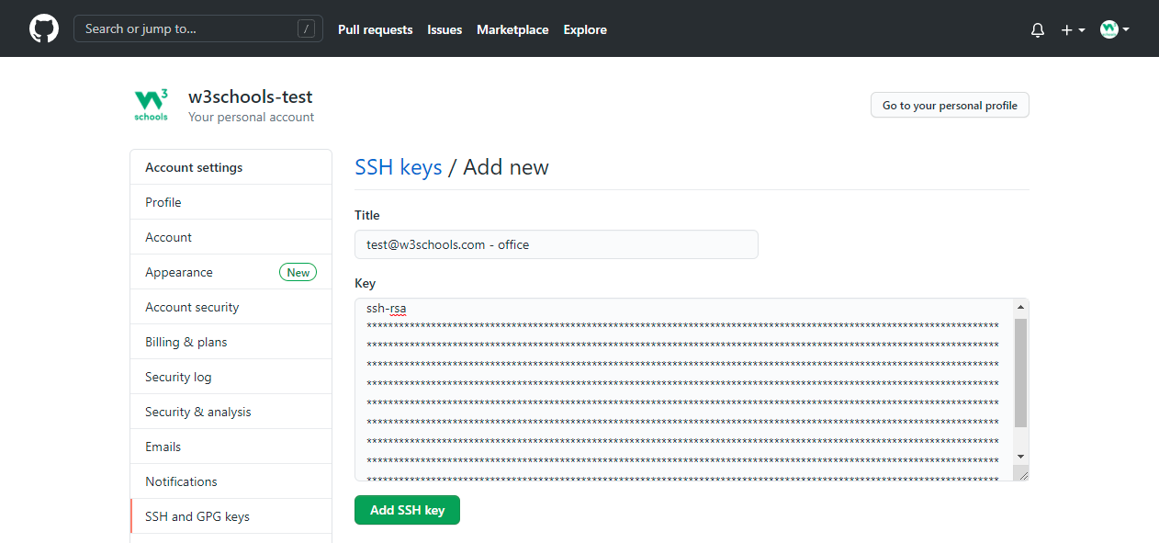

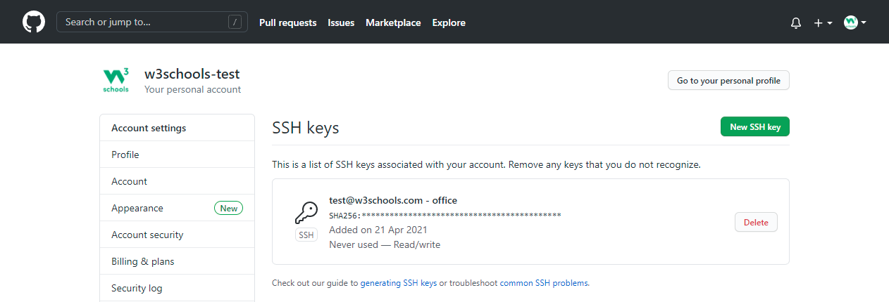

بعد از اتمام مراحل کلید عمومی شما ساخت شد.

برای تست اتصال از کد زیر استفاده می کنیم.

$ ssh -T [git@github.com](mailto:git@github.com)

برای اتصال ریموت ابتدا ادرس ssh گیت هاب خود را بر می داریم

$ git remote add ssh-origin “path adress ssh”

میتوان ریموت را از https به ssh تبدیل کرد

$ git remote set-url origin “path address ssh”